附件2：

AI 环 保

一、参赛范围
- 参赛组别：小学、初中组。
- 参赛人数：1人。
- 比赛类别：任务挑战赛。

二、竞赛主题
垃圾分类：地球的环境污染越来越严重，导致全球的生态系统被严重破坏。垃圾分类有助于垃圾的回收以及清理，更有助于保护环境。“参赛机器人”将在道路上进行垃圾清理分类的工作。

三、竞赛流程
参赛报名：参赛选手按组委会规定的方式和时间进行报名，报名成功的选手获得参加比赛的资格。

四、竞赛环境
- 编程系统： AI环保—scratch编辑器。
- 编程电脑：参赛选手自带竞赛用笔记本电脑，并保证比赛时笔记本电脑电量充足（可自备移动充电设备）。
- 禁带设备：U盘、手机、对讲机等通信工具。

五、竞赛场地
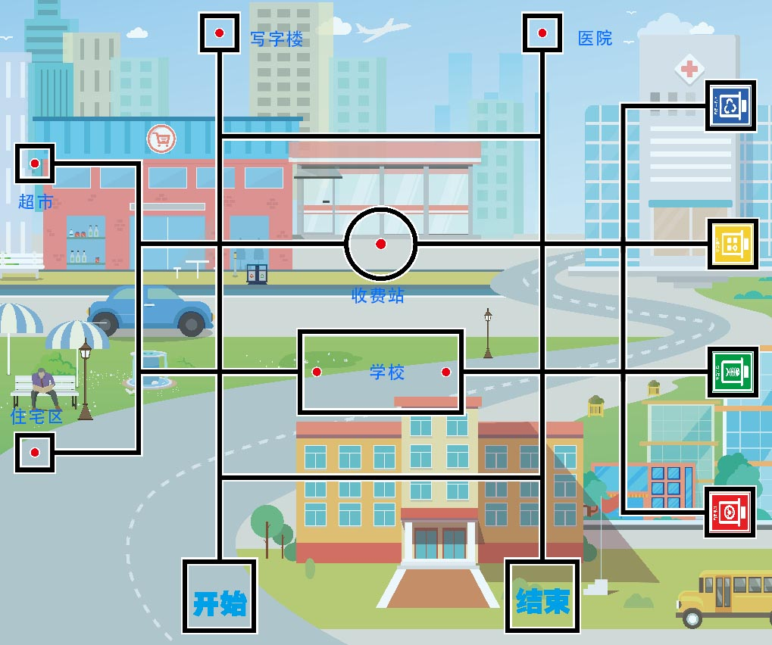
- 场地总尺寸为335cm×280cm(±10%)。
- 轨迹线为黑色，宽度为2cm，行驶路线为连续黑线。
- 出发区和终点区均为30cm×30cm的正方形。
- 场地材质：黑色寻迹赛道图纸—材质为刀割布纸。
- 为了规则的表述，场地上的地点名称，正式比赛场地是没有地点名称的。

六、竞赛规则

（一）机器人要求
- 机器人使用可完成比赛的环保套装。
- 参赛机器人尺寸在25cm×25cm×25cm内，比赛进行中机器人可展开，展开后的尺寸大小不做要求。
- 参赛机器人放置在起点区域位置
- 每位参赛选手１台机器人。
- 每台机器人电池饱和电压不得超过9V。
- 机器人不得使用遥控功能。

（二）竞赛任务
      - “参赛机器人”由起点区出发，行驶至住宅区/学校/医院/写字楼/超市/收费站等地点收取垃圾，然后将垃圾放置在对应的回收垃圾站中，最后静止在终点区，完成任务（3个地点进行垃圾回收）
      - “参赛机器人”由起点区出发，行驶至住宅区/学校/医院/写字楼/超市/收费站等地点收取垃圾，然后将垃圾放置在对应的回收垃圾站中，最后静止在终点区，完成任务（4个地点进行垃圾回收）
      - 任务变量：出现垃圾的地点及垃圾的种类，由裁判现场公布；
      - 垃圾回收点：四个垃圾回收站，固定在场地图纸上。
      - 行驶路线：参赛机器人行驶的路线没有限制，由参赛选手自己决定。
      - 参赛选手可一次性收集多个垃圾，并放置在对应垃圾回收点中；也可以一个一个依次将垃圾放置在对应垃圾回收点中。

（三）竞赛障碍物说明
            - 蓝色可乐瓶=可循环垃圾：可回收物就是可以再生循环的垃圾。本身或材质可再利用的纸类、硬纸板、玻璃、塑料、金属、塑料包装，与这些材质有关的如：报纸、杂志、广告单及其它干净的纸类等皆可回收。模型图：

- 红色可乐瓶=有害垃圾：有害垃圾指废电池、废灯管、废药品、废油漆及其容器等对人体健康或者自然环境造成直接或者潜在危害的生活废弃物。常见包括废电池、废荧光灯管、废灯泡、废水银温度计、废油漆桶、过期药品等。有害有毒垃圾需特殊正确的方法安全处理。模型图：

- 绿色可乐瓶=厨余垃圾：厨余垃圾是指居民日常生活及食品加工、饮食服务、单位供餐等活动中产生的垃圾，包括丢弃不用的菜叶、剩菜、剩饭、果皮、蛋壳、茶渣、骨头等，其主要来源为家庭厨房、餐厅、饭店、食堂、市场及其他与食品加工有关的行业。模型图：

- 黄色可乐瓶=其他垃圾：危害较小，但无再次利用价值，如建筑垃圾类，生活垃圾类等，一般采取填埋、焚烧、卫生分解等方法，部分还可以使用生物解决，如放蚯蚓等。是可回收垃圾、厨余垃圾、有害垃圾剩余下来的一种垃圾。模型图：


（四）竞赛时长

现场编程 | 60分钟内
比赛完成 | 120秒
说明：
- 现场编程时长：所有参赛选手统一进行现场编程调试所限定的起止时间，在此时间内参赛选手可进行场地调试与程序调整。
2.比赛完成时长：每位参赛选手每台机器人完成比赛所限定的起止时间，未在规定时间内完成比赛的强制结束本次比赛。

（五）机器人运行
- 机器人于起点区域启动之前须静止，机器人不得超出起点区方框，允许采用“按下按钮”的方式进行启动，机器人启动后须自主运行。
- 参赛选手进入竞赛场地后，有1分钟时间进行赛前准备，准备工作完毕后由选手将机器人放置在起始位置并示意裁判开始比赛。1分钟内没有准备好的参赛选手将丧失这一轮比赛资格且无成绩，但不影响参加下一轮比赛。
- 在任务完成所限定的时间内无暂停。
- 在任务完成所限定的时间内，参赛机器人如发生结构脱落，在不影响机器人正常运行的情况下，参赛选手可请求裁判帮助取回脱落件。
- 比赛过程中不得更换机器人，不可以对机器人软硬件进行变更。
- 参赛选手将进行两轮比赛，第一轮比赛结束后，参赛选手有1分钟的调整时间，然后进行第二轮比赛。

（六）比赛结束
      - 比赛规定时间内完成所有任务。
      - 比赛规定时间结束。
      - 机器人行进过程中整体投影完全脱离黑线。
      - 机器人行进过程中突然静止且5秒内没有动作的可能性。
      - 机器人行走过程中发生侧翻或仰翻。
      - 机器人行进过程中，参赛选手触碰到机器人的任意部位。
      - 机器人于起点区启动时未处于静止状态。
      - 机器人于起点区10秒内无法启动

（七）取消比赛资格
      - 参赛选手迟到5分钟及以上。
      - 机器人启动后人为遥控机器人。
      - 参赛选手蓄意损坏比赛场地。

七、评分标准
评分指标 | 计分说明
成功完成规定任务（正确放置） | 20分/个
垃圾在垃圾站时，垃圾压方框黑线 | -5分/个
错误放置垃圾至垃圾站 | 0分/个
机器人成功完成全部规定任务（垃圾压方框黑线不影响该项计分）且用时少于规定时长 | 每提前1秒+1分
机器人装置部分完成停止在终点区域（机器人及机器人的投影不在线上） | 10分
机器人起点区10秒内无法启动 | 无成绩
机器人不符合尺寸要求 | 无成绩
取消比赛资格 | 无成绩
说明：
- 规定竞赛时长内只完成部分任务，按实际完成的任务计算得分。
2.取两轮比赛中得分高的成绩计为比赛成绩，成绩高者排名靠前，若成绩相同，用时少者排名靠前。

